实存在的食人族

这些人被俘虏称为“加勒比人”，加勒比人对待俘虏的残忍程度，使人难以置信。凡是活着的男性俘虏都被带回去吃掉，那些在战斗中被打死的敌人，就在战斗结束后被吃掉。
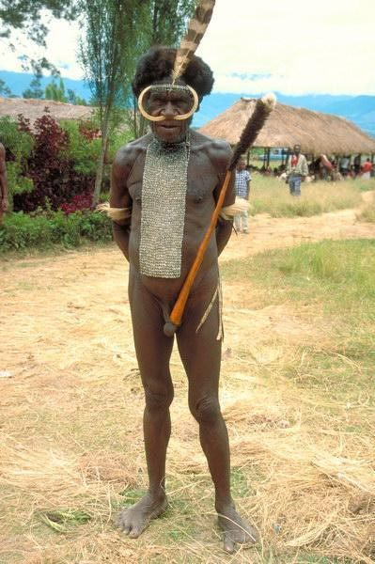
他们声称人肉如此美味，世上的任何东西都不能与之相提并论。加勒比人抓走战俘时，将其中的男孩摘除了生殖器官，以便使男孩长胖一些，但他们想大吃一顿时，就杀死并吃掉男孩，因为他们认为女人和儿童的肉不好吃。
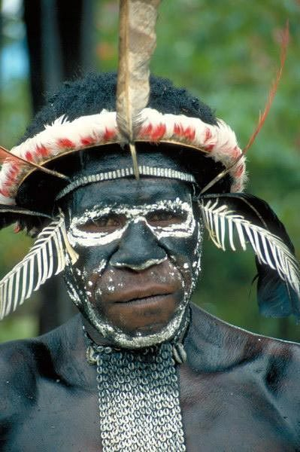

曾经有一位富有同情心的观察者，通过艰苦的努力，得到了关于人吃人的第一手资料。阿芝台克人从市场上购买奴隶，把他们养胖，“这样可以使奴隶的肉更有滋味。” 其其麦加山谷是“人肉的埋葬之敌”。据说南美的图皮南巴族会将他们的敌人“吃到最后一片指甲”。
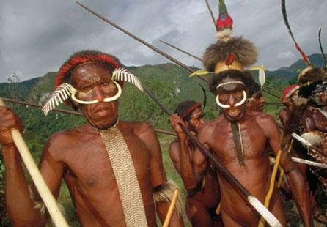

汉斯·斯塔登的畅销小说中，描写了在1550年前后他被食人族所捕获，由于食人族的盛宴祭祀仪式被一再拖后，使小说的情节变得令人窒息、毛骨悚然。他对食人仪式的描述给人留下了深刻的印象。
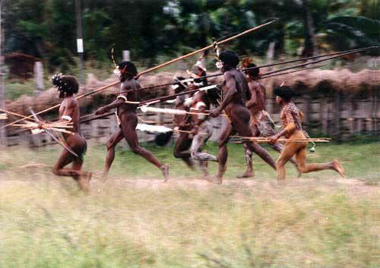

Cannibal和Caribbean，食人族和加勒比人，这两个词同源，是因为哥伦布在听土著人讲加勒比人如何吃掉自己的俘虏时，听差了一个音，把r 听成了n，所以食人族就是Cannibal，而加勒比人是Caribbean。
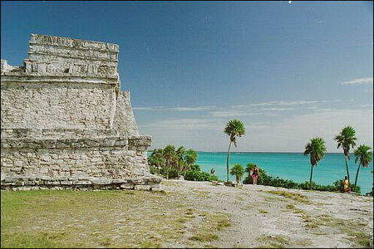

从食人者的角度来看，作为食物的人总是具有某种象征性的价值和魔力，食物是有意义的，食人能够让他们获得某种程度上的自我完善。换句话说，吃绝对不是单纯为了活下去，在任何地方饮食都是一种文化的转化。它将个体融入社会，将体弱者变为强健。
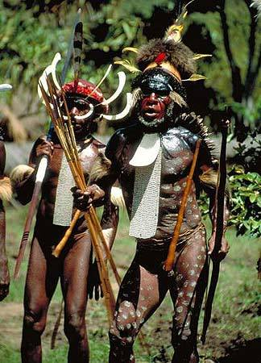

你可以通过这个链接引用该篇文章:http://guaoxia.bokee.com/viewdiary.21993485.html

